
Қызылқоға ауданы бойынша 2020-2021 жылдарға арналған жайылымдарды басқару және оларды пайдалану жоспарын бекіту туралы
Атырау облысы Қызылқоға аудандық мәслихатының 2020 жылғы 14 желтоқсандағы № LХІ-3 шешімі. Атырау облысының Әділет департаментінде 2020 жылғы 29 желтоқсанда № 4856 болып тіркелді
"Қазақстан Республикасындағы жергілікті мемлекеттік басқару және өзін-өзі басқару туралы" Қазақстан Республикасының 2001 жылғы 23 қаңтардағы Заңының 6-бабына және "Жайылымдар туралы" Қазақстан Республикасының 2017 жылғы 20 ақпандағы Заңының 8-бабына сәйкес, Қызылқоға аудандық мәслихаты ШЕШІМ ҚАБЫЛДАДЫ:
1. Қызылқоға ауданы бойынша 2020-2021 жылдарға арналған жайылымдарды басқару және оларды пайдалану жоспары осы шешімнің қосымшасына сәйкес бекітілсін.
2. Осы шешімнің орындалуын бақылау аудандық мәслихаттың бюджет, қаржы, экономика, кәсіпкерлікті дамыту, аграрлық мәселелер және экология жөніндегі тұрақты комиссияға (А. Баймуратова) жүктелсін.
3. Осы шешім әділет органдарында мемлекеттік тіркелген күннен бастап күшіне енеді және ол алғашқы ресми жарияланған күнінен кейін күнтізбелік он күн өткен соң қолданысқа енгізіледі.
Аудандық мәслихаттың LXI сессия  төрағасының міндетін атқарушы,  аудандық мәслихат хатшысы | Т. Бейсқали
Қызылқоға аудандық мәслихатының 2020 жылғы 14 желтоқсандағы № LXI-3 шешіміне қосымша
Қызылқоға ауданы бойынша 2020-2021 жылдарға арналған жайылымдарды басқару және оларды пайдалану жөніндегі жоспары
Осы Қызылқоға ауданы бойынша 2020-2021 жылдарға арналған жайылымдарды басқару және оларды пайдалану жөніндегі жоспар (бұдан әрі - Жоспар) Қазақстан Республикасының 2017 жылғы 20 ақпандағы "Жайылымдар туралы" 2001 жылғы 23 қаңтардағы "Қазақстан Республикасындағы жергілікті мемлекеттік мемлекеттік басқару және өзін-өзі басқару туралы" Заңдарына, Қазақстан Республикасы Премьер-Министрінің орынбасары – Қазақстан Республикасы Ауыл шаруашылығы министрінің 2017 жылғы 24 сәуірдегі № 173 "Жайылымдарды ұтымды пайдалану қағидаларын бекіту туралы" бұйрығына (нормативтік құқықтық актілердің мемлекеттік тіркеу тізілімінде № 15090 тіркелген), Қазақстан Республикасы Ауыл шаруашылығы министрінің 2015 жылғы 14 сәуірдегі № 3-3/332 "Жайылымдардың жалпы алаңына түсетін жүктеменің шекті рұқсат етілетін нормасын бекіту туралы" (нормативтік құқықтық актілердің мемлекеттік тіркеу тізілімінде № 11064 тіркелген) бұйрығына сәйкес әзірленді.
Жоспар жайылымдарды ұтымды пайдалану, жемшөпке қажеттілікті тұрақты қамтамасыз ету және жайылымдардың тозу процестерін болғызбау мақсатында қабылданады.
Жоспар мазмұны:
1) құқық белгілейтін құжаттар негізінде жер санаттары, жер учаскелерінің меншік иелері және жер пайдаланушылар бөлінісінде әкімшілік - аумақтық бірлік аумағында жайылымдардың орналасу схемасы (картасы) осы жоспардың 1-9 қосымшасына сәйкес;
2) жайылым айналымдарының қолайлы схемалары осы жоспардың 10-18 қосымшасына сәйкес;
3) жайылымдардың, оның ішінде маусымдық жайылымдардың сыртқы және ішкі шекаралары мен алаңдары, жайылымдық инфрақұрылым объектілері белгіленген картасы осы жоспардың 19-27 қосымшасына сәйкес;
4) жайылым пайдаланушылардың су тұтыну нормасына сәйкес жасалған су көздерiне (көлдерге, өзендерге, тоғандарға, апандарға, суару немесе суландыру каналдарына, құбырлы немесе шахталы құдықтарға) қол жеткізу схемасы осы жоспардың 28-36 қосымшасына сәйкес;
5) жайылымы жоқ жеке және (немесе) заңды тұлғалардың ауыл шаруашылығы жануарларының мал басын орналастыру үшін жайылымдарды қайта бөлу және оны берілетін жайылымдарға ауыстыру схемасы осы жоспардың 37-45 қосымшасына сәйкес;
6) ауыл, ауылдық округ маңында орналасқан жайылымдармен қамтамасыз етілмеген жеке және (немесе) заңды тұлғалардың ауыл шаруашылығы жануарларының мал басын шалғайдағы жайылымдарға орналастыру схемасы осы жоспардың 46-54 қосымшасына сәйкес;
7) ауыл шаруашылығы жануарларын жаюдың және айдаудың маусымдық маршруттарын белгілейтін жайылымдарды пайдалану жөніндегі күнтізбелік графигі осы Жоспардың 55 қосымшасына сәйкес.
Жоспар жайылымдарды геоботаникалық зерттеп-қараудың жай-күйі туралы мәліметтер, ауыл шаруашылығы жануарлары мал басының саны туралы деректер, шалғайдағы жайылымдарда жаю үшін ауыл шаруашылығы жануарларының мал басын қалыптастыру туралы мәліметтер, екпе және аридтік жайылымдарда ауыл шаруашылығы жануарларын жаю ерекшеліктері, мемлекеттік органдар, жеке және (немесе) заңды тұлғалар берген өзге де деректер ескеріле отырып қабылданды.
Әкімшілік-аумақтық бөлініс бойынша Қызылқоға ауданында 10 ауылдық округтер, 16 ауылдық елді-мекендер орналасқан.
Қызылқоға ауданының жалпы көлемі 2 474 275 гектарды құрайды.
Қызылқоға ауданының жайылымдарды геоботаникалық зерттеп-қарау негізінде жайылым айналымдарының схемасы Қызылқоға ауданы әкімдігінің 2018 жылғы 19 қарашадағы №313 қаулысымен бекітіліп, Атырау облысы Әділет департаментінде 2018 жылы 10 желтоқсанда нормативтік құқықтық актілерді тіркеу тізілімінде №4286 болып тіркелді.
Аудан бойынша ауылдық округтерде 10 мал дәрігерлік пункті бар.
Қызылқоға ауданында 31888 бас мүйізді ірі қара, 131882 бас ұсақ мүйізді мал, 14548 бас жылқы, 1726 бас түйе саналады.
Аудан көлемі шөл-шөлейтті аймақ зонасына жатады. Топырағы ащы, ылғалы аз, жері сорлы. Өсетін шөптер негізінен жусан, жусан-бүйіргенді, сұр-жусанды және жусан тұқымдастар, ащы жерлерге көкпек, ебелек, бұйырғын, адыраспан өссе, құмды жерлерге қияқ, еркек, қияқ боз, селеу тағы да басқа шөптер өседі. Кей жылдары, көктем ылғалды, жылы болғанда сәуірдің ортасынан бастап эфемерлер (мортық, қоңырбас, сіңбірік, мысық құйрық) сияқты шөптер өсе бастайды. Бұл шөптер бір, бір жарым айларда қурай бастайды.
Қызылқоға ауданы бойынша 2020-2021 жылдарға арналған жайылымдарды басқару және оларды пайдалану жөніндегі Жоспарға 1 қосымша
Қызылқоға ауданы, Жангелдин ауылдық округінің (Миялы ауылын қоса алғанда) құқық белгілейтін құжаттар негізінде жер санаттары, жер учаскелерінің меншік иелері және жер пайдаланушылар бөлінісінде әкімшілік - аумақтық бірлік аумағында жайылымдардың орналасу Схемасы (картасы)

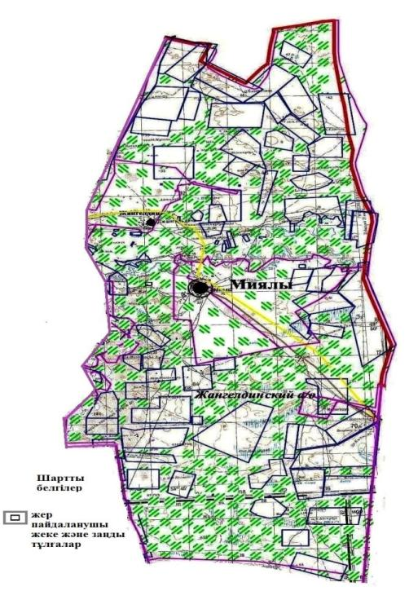

Қызылқоға ауданы бойынша 2020-2021 жылдарға арналған жайылымдарды басқару және оларды пайдалану жөніндегі Жоспарға 2 қосымша
Қызылқоға ауданы, Ойыл ауылдық округінің құқық белгілейтін құжаттар негізінде жер санаттары, жер учаскелерінің меншік иелері және жер пайдаланушылар бөлінісінде әкімшілік - аумақтық бірлік аумағында жайылымдардың орналасу Схемасы (картасы)

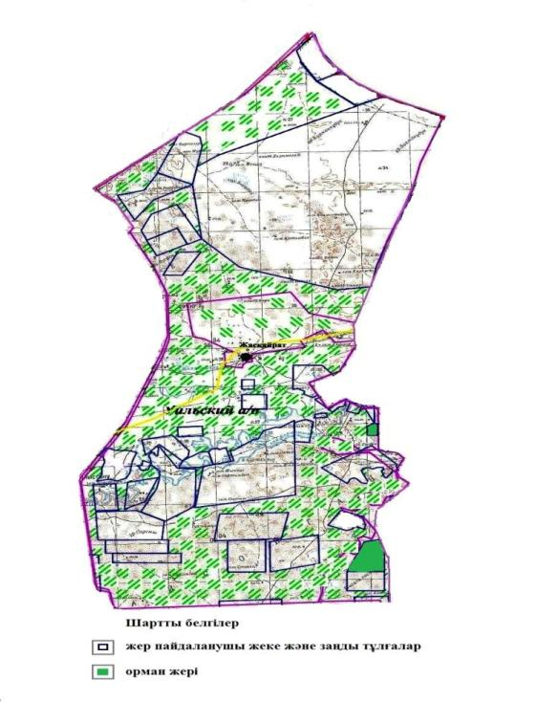

Қызылқоға ауданы бойынша 2020-2021 жылдарға арналған жайылымдарды басқару және оларды пайдалану жөніндегі Жоспарға 3 қосымша
Қызылқоға ауданы, Көздіғара ауылдық округінің құқық белгілейтін құжаттар негізінде жер санаттары, жер учаскелерінің меншік иелері және жер пайдаланушылар бөлінісінде әкімшілік - аумақтық бірлік аумағында жайылымдардың орналасу Схемасы (картасы)

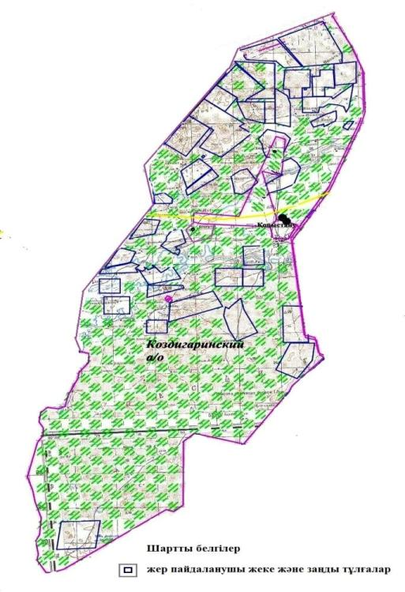

Қызылқоға ауданы бойынша 2020-2021 жылдарға арналған жайылымдарды басқару және оларды пайдалану жөніндегі Жоспарға 4 қосымша
Қызылқоға ауданы, Тасшағыл ауылдық округінің құқық белгілейтін құжаттар негізінде жер санаттары, жер учаскелерінің меншік иелері және жер пайдаланушылар бөлінісінде әкімшілік - аумақтық бірлік аумағында жайылымдардың орналасу Схемасы (картасы)

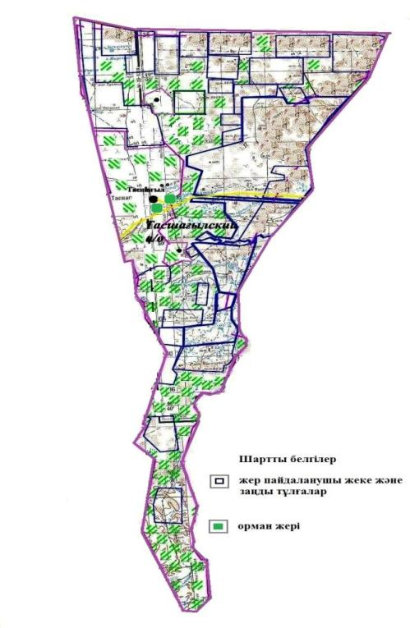

Қызылқоға ауданы бойынша 2020-2021 жылдарға арналған жайылымдарды басқару және оларды пайдалану жөніндегі Жоспарға 5 қосымша
Қызылқоға ауданы, Жамбыл ауылдық округінің құқық белгілейтін құжаттар негізінде жер санаттары, жер учаскелерінің меншік иелері және жер пайдаланушылар бөлінісінде әкімшілік - аумақтық бірлік аумағында жайылымдардың орналасу Схемасы (картасы)

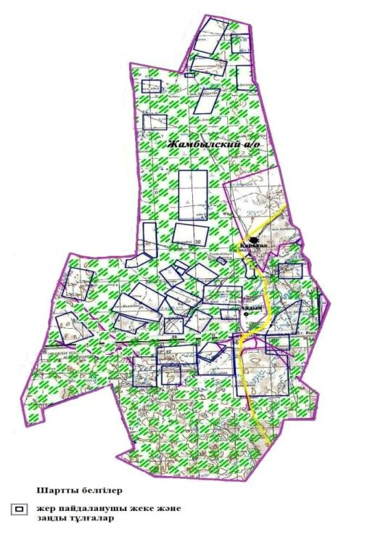

Қызылқоға ауданы бойынша 2020-2021 жылдарға арналған жайылымдарды басқару және оларды пайдалану жөніндегі Жоспарға 6 қосымша
Қызылқоға ауданы, Қызылқоға ауылдық округінің құқық белгілейтін құжаттар негізінде жер санаттары, жер учаскелерінің меншік иелері және жер пайдаланушылар бөлінісінде әкімшілік - аумақтық бірлік аумағында жайылымдардың орналасу Схемасы (картасы)

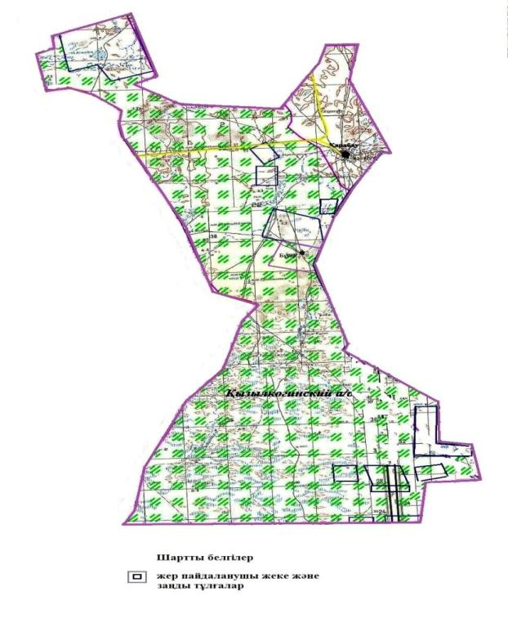

Қызылқоға ауданы бойынша 2020-2021 жылдарға арналған жайылымдарды басқару және оларды пайдалану жөніндегі Жоспарға 7 қосымша
Қызылқоға ауданы, Тайсойған ауылдық округінің құқық белгілейтін құжаттар негізінде жер санаттары, жер учаскелерінің меншік иелері және жер пайдаланушылар бөлінісінде әкімшілік - аумақтық бірлік аумағында жайылымдардың орналасу Схемасы (картасы)

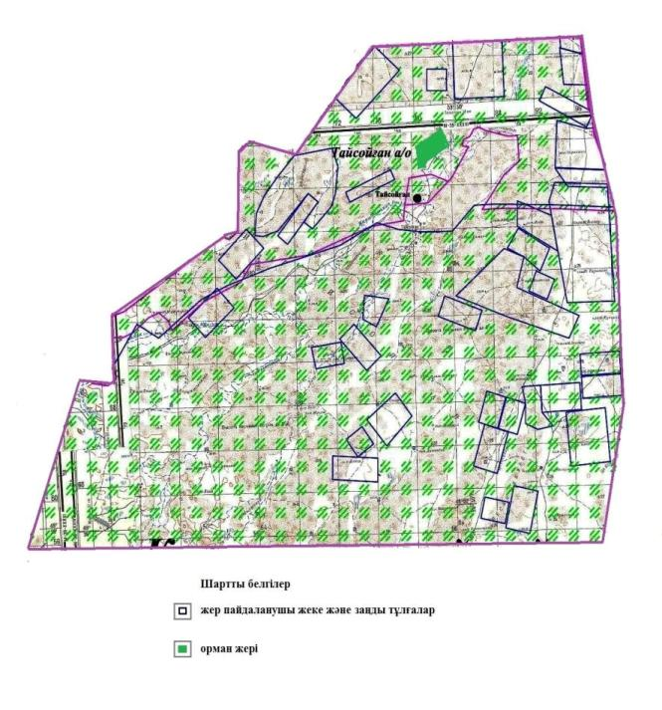

Қызылқоға ауданы бойынша 2020-2021 жылдарға арналған жайылымдарды басқару және оларды пайдалану жөніндегі Жоспарға 8 қосымша
Қызылқоға ауданы, Сағыз ауылдық округінің құқық белгілейтін құжаттар негізінде жер санаттары, жер учаскелерінің меншік иелері және жер пайдаланушылар бөлінісінде әкімшілік - аумақтық бірлік аумағында жайылымдардың орналасу Схемасы (картасы)

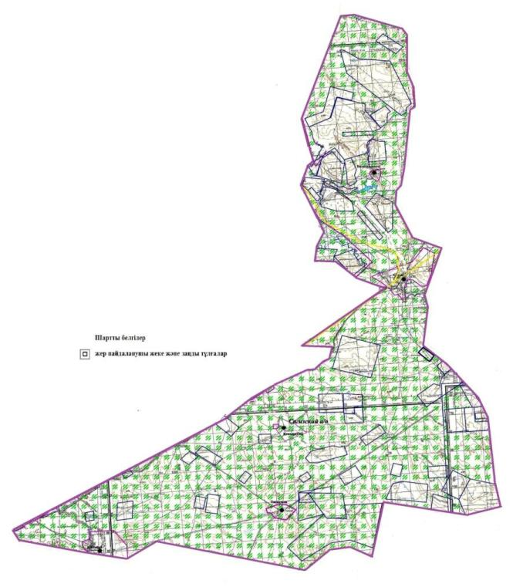

Қызылқоға ауданы бойынша 2020-2021 жылдарға арналған жайылымдарды басқару және оларды пайдалану жөніндегі Жоспарға 9 қосымша
Қызылқоға ауданы, Мұқыр ауылдық округінің құқық белгілейтін құжаттар негізінде жер санаттары, жер учаскелерінің меншік иелері және жер пайдаланушылар бөлінісінде әкімшілік - аумақтық бірлік аумағында жайылымдардың орналасу Схемасы (картасы)

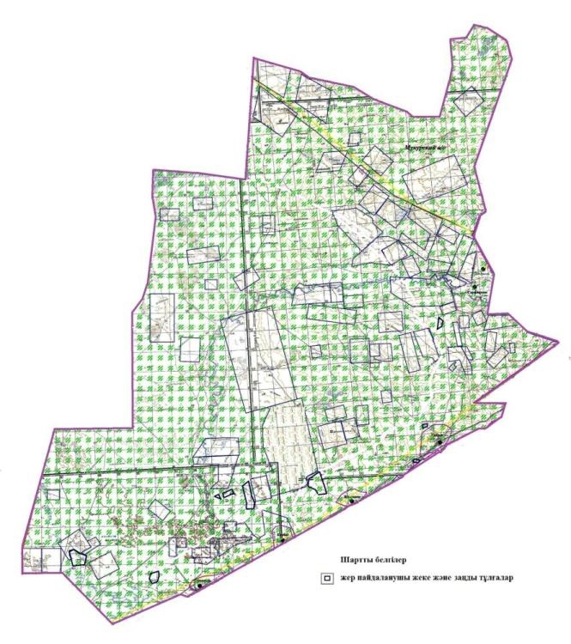

Қызылқоға ауданы бойынша 2020-2021 жылдарға арналған жайылымдарды басқару және оларды пайдалану жөніндегі Жоспарға 10 қосымша
Қызылқоға ауданы, Жангелдин ауылдық округінің (Миялы ауылын қоса алғанда) жайылым айналымдарының қолайлы схемасы

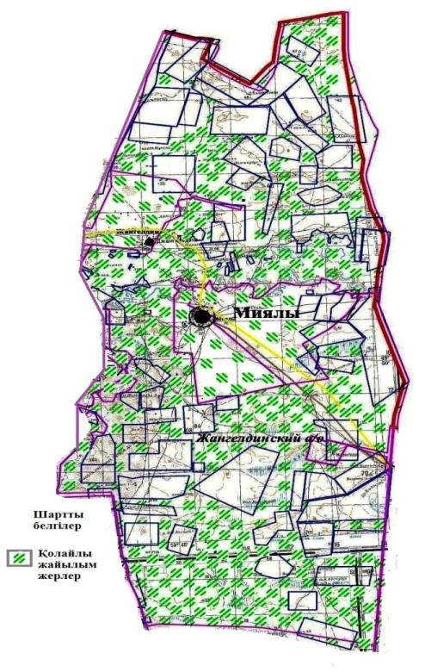

Қызылқоға ауданы бойынша 2020-2021 жылдарға арналған жайылымдарды басқару және оларды пайдалану жөніндегі Жоспарға 11 қосымша
Қызылқоға ауданы, Ойыл ауылдық округінің жайылым айналымдарының қолайлы схемасы

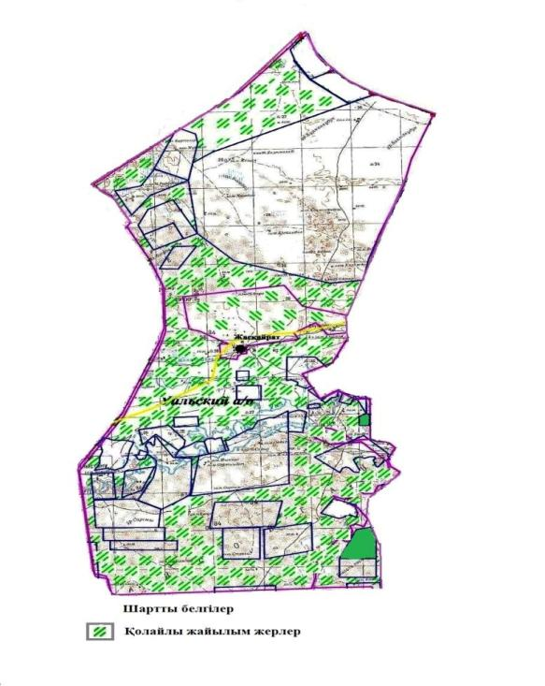

Қызылқоға ауданы бойынша 2020-2021 жылдарға арналған жайылымдарды басқару және оларды пайдалану жөніндегі Жоспарға 12 қосымша
Қызылқоға ауданы, Көздіғара ауылдық округінің жайылым айналымдарының қолайлы схемасы

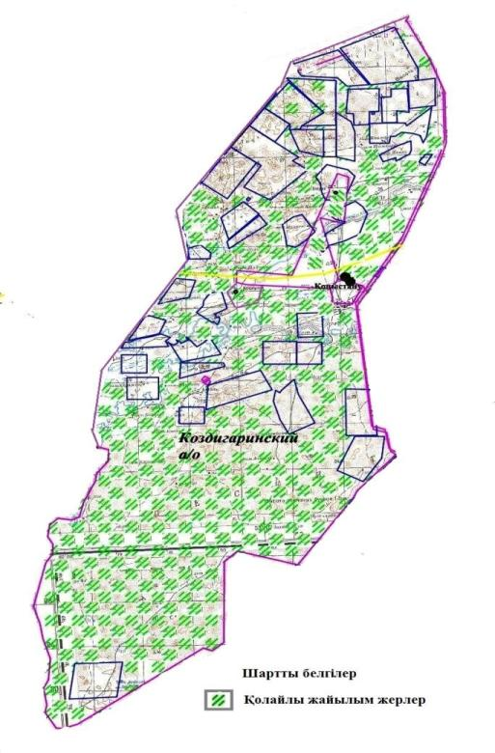

Қызылқоға ауданы бойынша 2020-2021 жылдарға арналған жайылымдарды басқару және оларды пайдалану жөніндегі Жоспарға 13 қосымша
Қызылқоға ауданы, Тасшағыл ауылдық округінің жайылым айналымдарының қолайлы схемасы

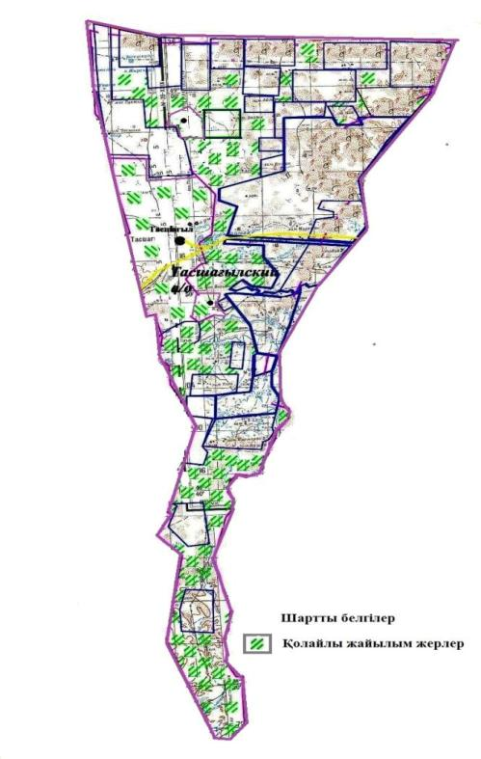

Қызылқоға ауданы бойынша 2020-2021 жылдарға арналған жайылымдарды басқару және оларды пайдалану жөніндегі Жоспарға 14 қосымша
Қызылқоға ауданы, Жамбыл ауылдық округінің жайылым айналымдарының қолайлы схемасы

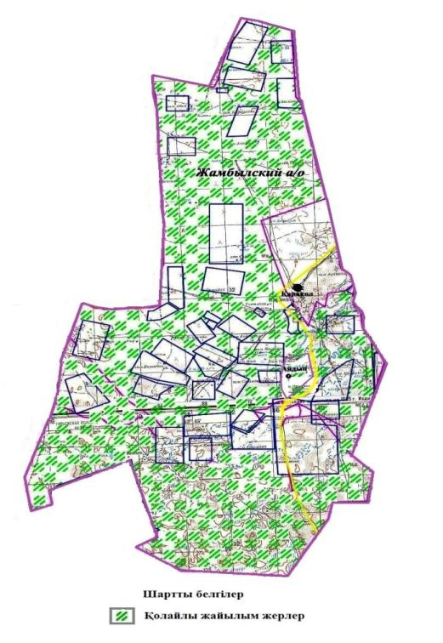

Қызылқоға ауданы бойынша 2020-2021 жылдарға арналған жайылымдарды басқару және оларды пайдалану жөніндегі Жоспарға 15 қосымша
Қызылқоға ауданы, Қызылқоға ауылдық округінің жайылым айналымдарының қолайлы схемасы

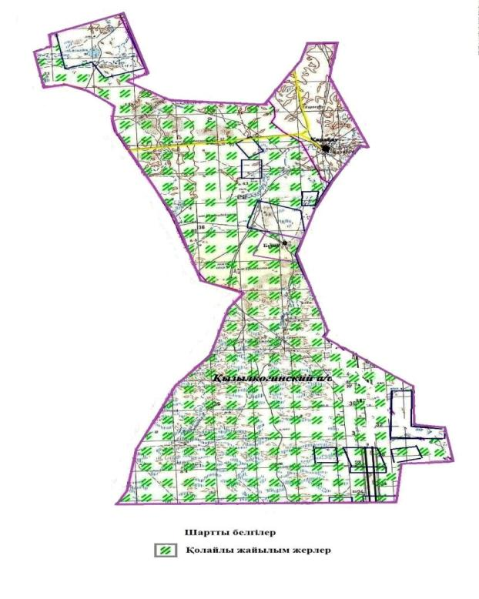

Қызылқоға ауданы бойынша 2020-2021 жылдарға арналған жайылымдарды басқару және оларды пайдалану жөніндегі Жоспарға 16 қосымша
Қызылқоға ауданы, Тайсойған ауылдық округінің жайылым айналымдарының қолайлы схемасы

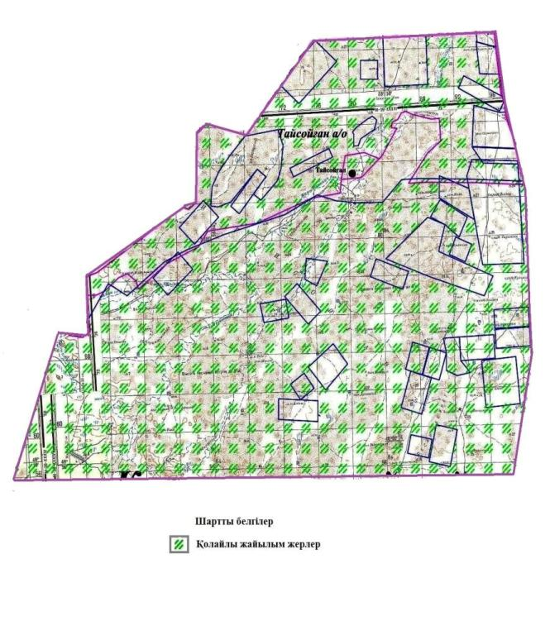

Қызылқоға ауданы бойынша 2020-2021 жылдарға арналған жайылымдарды басқару және оларды пайдалану жөніндегі Жоспарға 17 қосымша
Қызылқоға ауданы, Сағыз ауылдық округінің жайылым айналымдарының қолайлы схемасы

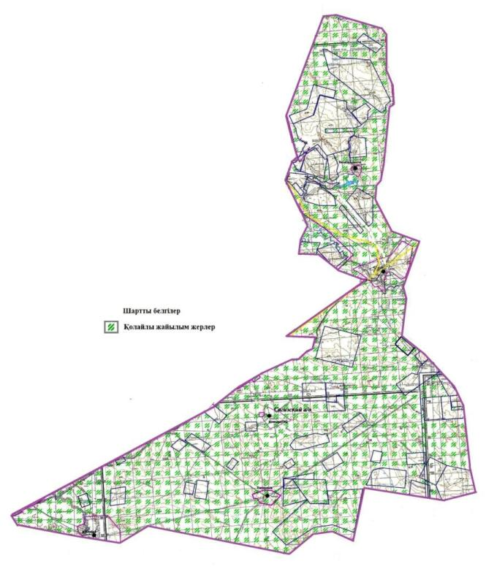

Қызылқоға ауданы бойынша 2020-2021 жылдарға арналған жайылымдарды басқару және оларды пайдалану жөніндегі Жоспарға 18 қосымша
Қызылқоға ауданы, Мұқыр ауылдық округінің жайылым айналымдарының қолайлы схемасы

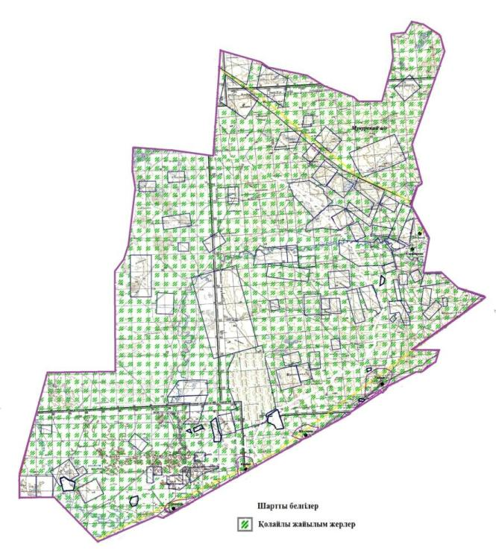

Қызылқоға ауданы бойынша 2020-2021 жылдарға арналған жайылымдарды басқару және оларды пайдалану жөніндегі Жоспарға 19 қосымша
Қызылқоға ауданы, Жангелдин ауылдық округінің (Миялы ауылын қоса алғанда) жайылымдардың, оның ішінде маусымдық жайылымдардың сыртқы және ішкі шекаралары мен алаңдары, жайылымдық инфрақұрылым объектілері белгіленген картасы

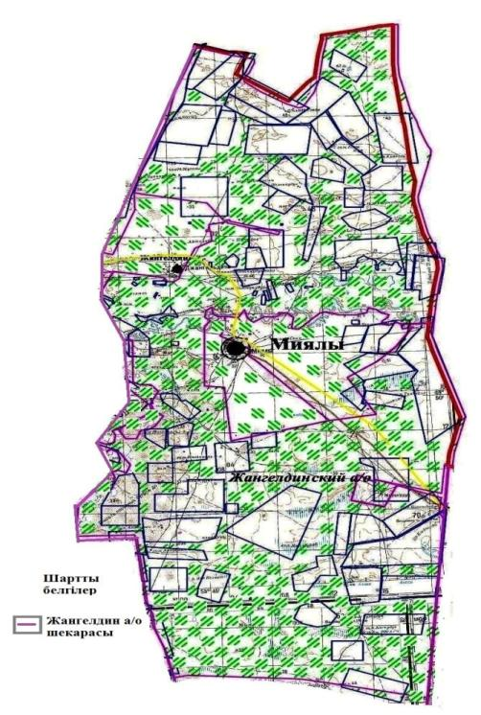

Қызылқоға ауданы бойынша 2020-2021 жылдарға арналған жайылымдарды басқару және оларды пайдалану жөніндегі Жоспарға 20 қосымша
Қызылқоға ауданы, Ойыл ауылдық округінің жайылымдардың, оның ішінде маусымдық жайылымдардың сыртқы және ішкі шекаралары мен алаңдары, жайылымдық инфрақұрылым объектілері белгіленген картасы

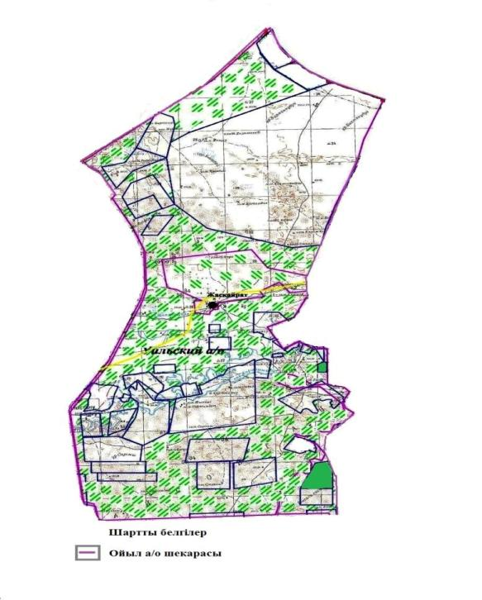

Қызылқоға ауданы бойынша 2020-2021 жылдарға арналған жайылымдарды басқару және оларды пайдалану жөніндегі Жоспарға 21 қосымша
Қызылқоға ауданы, Көздіғара ауылдық округінің жайылымдардың, оның ішінде маусымдық жайылымдардың сыртқы және ішкі шекаралары мен алаңдары, жайылымдық инфрақұрылым объектілері белгіленген картасы

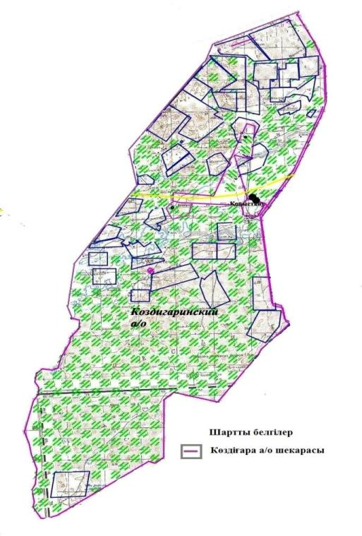

Қызылқоға ауданы бойынша 2020-2021 жылдарға арналған жайылымдарды басқару және оларды пайдалану жөніндегі Жоспарға 22 қосымша
Қызылқоға ауданы, Тасшағыл ауылдық округінің жайылымдардың, оның ішінде маусымдық жайылымдардың сыртқы және ішкі шекаралары мен алаңдары, жайылымдық инфрақұрылым объектілері белгіленген картасы

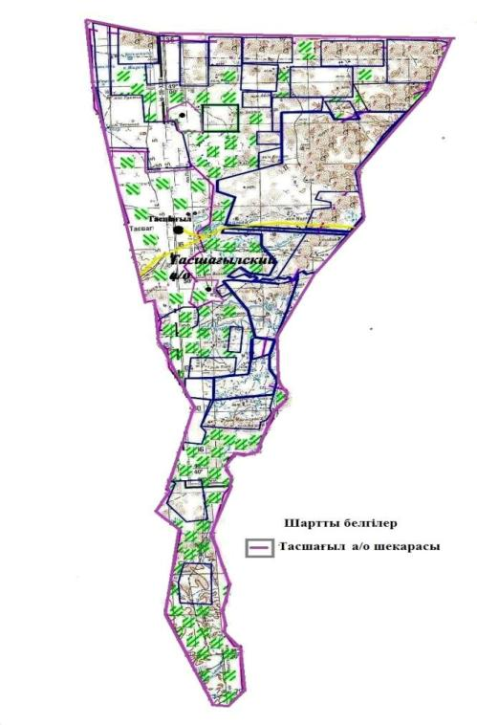

Қызылқоға ауданы бойынша 2020-2021 жылдарға арналған жайылымдарды басқару және оларды пайдалану жөніндегі Жоспарға 23 қосымша
Қызылқоға ауданы, Жамбыл ауылдық округінің жайылымдардың, оның ішінде маусымдық жайылымдардың сыртқы және ішкі шекаралары мен алаңдары, жайылымдық инфрақұрылым объектілері белгіленген картасы

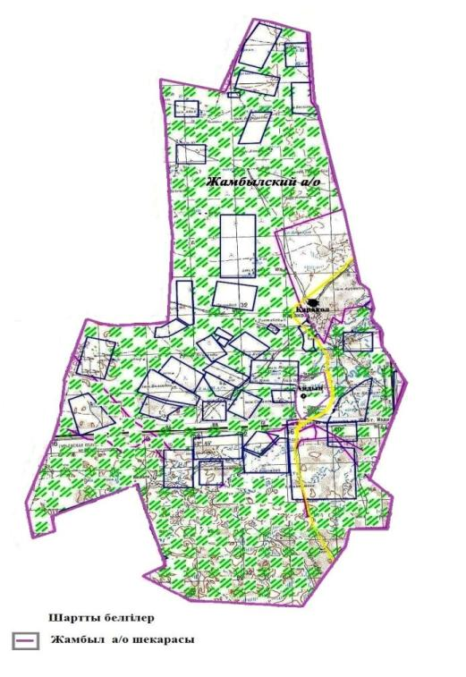

Қызылқоға ауданы бойынша 2020-2021 жылдарға арналған жайылымдарды басқару және оларды пайдалану жөніндегі Жоспарға 24 қосымша
Қызылқоға ауданы, Қызылқоға ауылдық округінің жайылымдардың, оның ішінде маусымдық жайылымдардың сыртқы және ішкі шекаралары мен алаңдары, жайылымдық инфрақұрылым объектілері белгіленген картасы

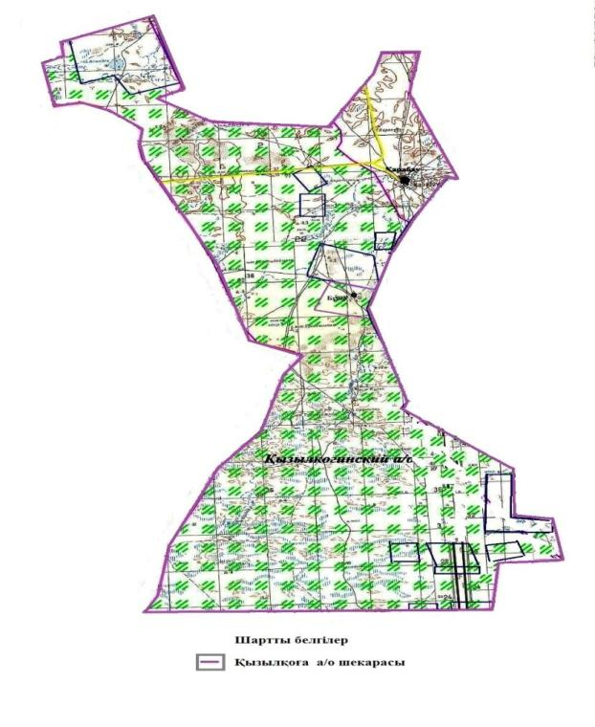

Қызылқоға ауданы бойынша 2020-2021 жылдарға арналған жайылымдарды басқару және оларды пайдалану жөніндегі Жоспарға 25 қосымша
Қызылқоға ауданы, Тайсойған ауылдық округінің жайылымдардың, оның ішінде маусымдық жайылымдардың сыртқы және ішкі шекаралары мен алаңдары, жайылымдық инфрақұрылым объектілері белгіленген картасы

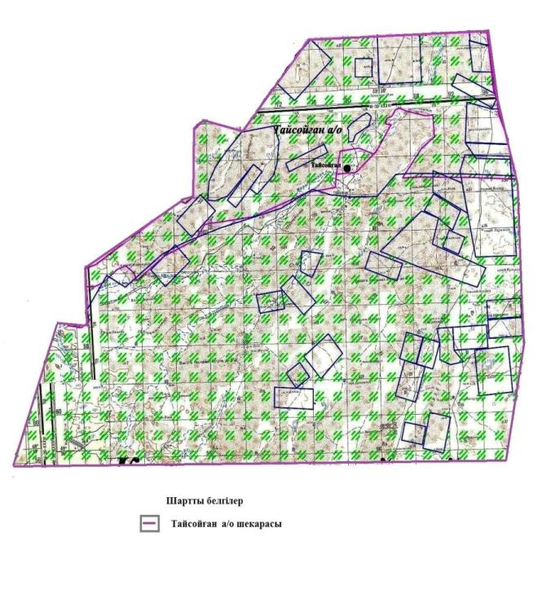

Қызылқоға ауданы бойынша 2020-2021 жылдарға арналған жайылымдарды басқару және оларды пайдалану жөніндегі Жоспарға 26 қосымша
Қызылқоға ауданы, Сағыз ауылдық округінің жайылымдардың, оның ішінде маусымдық жайылымдардың сыртқы және ішкі шекаралары мен алаңдары, жайылымдық инфрақұрылым объектілері белгіленген картасы

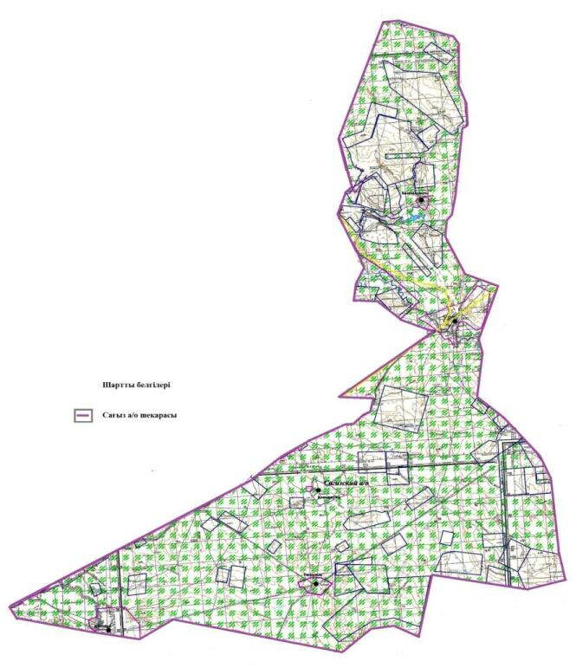

Қызылқоға ауданы бойынша 2020-2021 жылдарға арналған жайылымдарды басқару және оларды пайдалану жөніндегі Жоспарға 27 қосымша
Қызылқоға ауданы, Мұқыр ауылдық округінің жайылымдардың, оның ішінде маусымдық жайылымдардың сыртқы және ішкі шекаралары мен алаңдары, жайылымдық инфрақұрылым объектілері белгіленген картасы

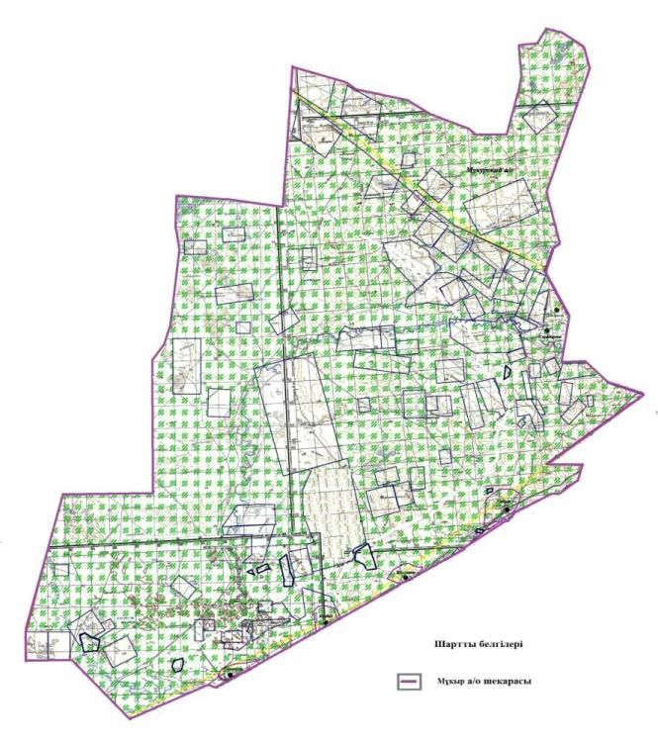

Қызылқоға ауданы бойынша 2020-2021 жылдарға арналған жайылымдарды басқару және оларды пайдалану жөніндегі Жоспарға 28 қосымша
Қызылқоға ауданы, Жангелдин ауылдық округінің (Миялы ауылын қоса алғанда) жайылым пайдаланушылардың су тұтыну нормасына сәйкес су көздеріне (өзендерге, көлдерге, тоғандарға, апандарға, суару немесе суландыру суармалау каналдарына, құбырлы немесе шахталы құдықтарға) қол жеткізу схемасы

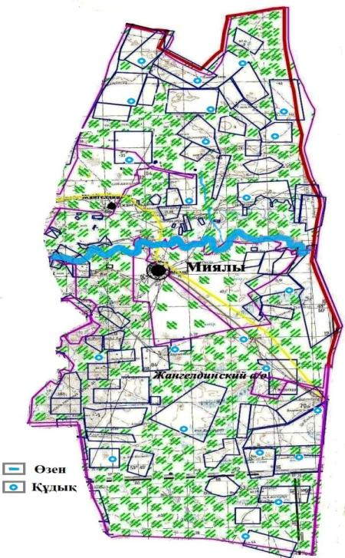

Қызылқоға ауданы бойынша 2020-2021 жылдарға арналған жайылымдарды басқару және оларды пайдалану жөніндегі Жоспарға 29 қосымша
Қызылқоға ауданы, Ойыл ауылдық округінің жайылым пайдаланушылардың су тұтыну нормасына сәйкес су көздеріне (өзендерге, көлдерге, тоғандарға, апандарға, суару немесе суландыру суармалау каналдарына, құбырлы немесе шахталы құдықтарға) қол жеткізу схемасы

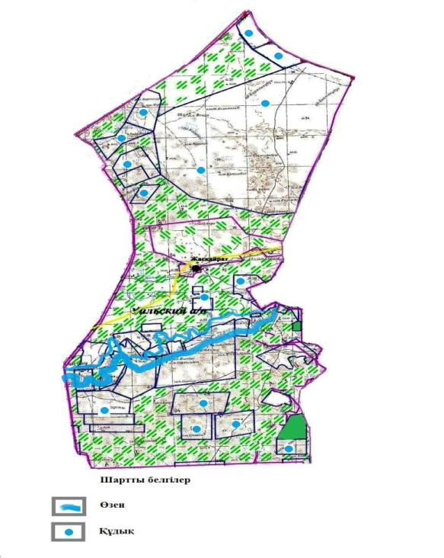

Қызылқоға ауданы бойынша 2020-2021 жылдарға арналған жайылымдарды басқару және оларды пайдалану жөніндегі Жоспарға 30 қосымша
Қызылқоға ауданы, Көздіғара ауылдық округінің жайылым пайдаланушылардың су тұтыну нормасына сәйкес су көздеріне (өзендерге, көлдерге, тоғандарға, апандарға, суару немесе суландыру суармалау каналдарына, құбырлы немесе шахталы құдықтарға) қол жеткізу схемасы

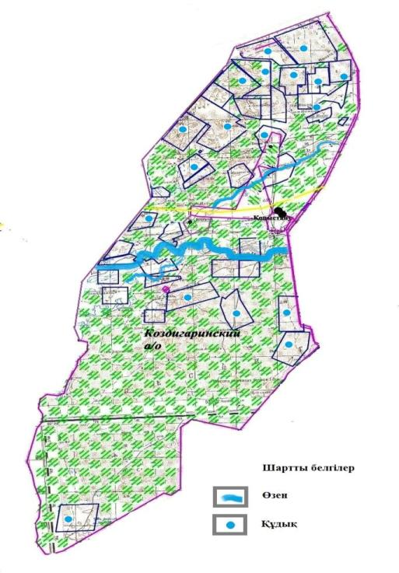

Қызылқоға ауданы бойынша 2020-2021 жылдарға арналған жайылымдарды басқару және оларды пайдалану жөніндегі Жоспарға 31 қосымша
Қызылқоға ауданы, Тасшағыл ауылдық округінің жайылым пайдаланушылардың су тұтыну нормасына сәйкес су көздеріне (өзендерге, көлдерге, тоғандарға, апандарға, суару немесе суландыру суармалау каналдарына, құбырлы немесе шахталы құдықтарға) қол жеткізу схемасы

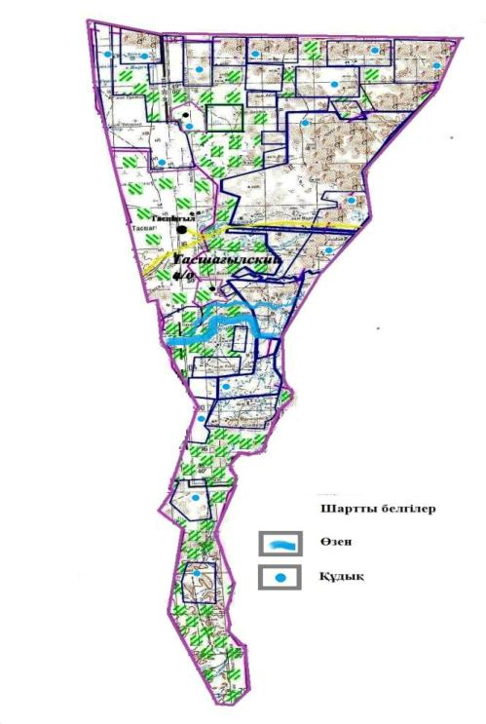

Қызылқоға ауданы бойынша 2020-2021 жылдарға арналған жайылымдарды басқару және оларды пайдалану жөніндегі Жоспарға 32 қосымша
Қызылқоға ауданы, Жамбыл ауылдық округінің жайылым пайдаланушылардың су тұтыну нормасына сәйкес су көздеріне (өзендерге, көлдерге, тоғандарға, апандарға, суару немесе суландыру суармалау каналдарына, құбырлы немесе шахталы құдықтарға) қол жеткізу схемасы

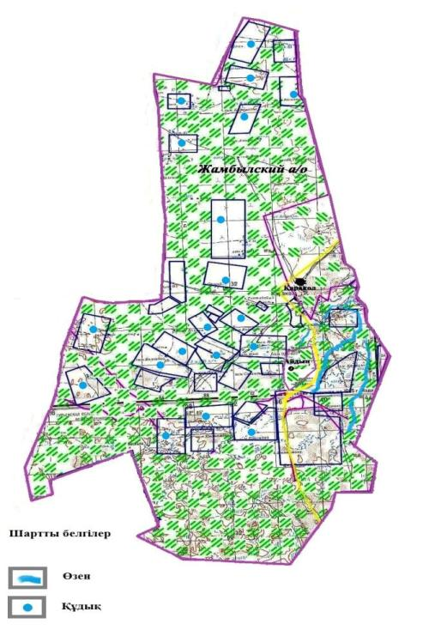

Қызылқоға ауданы бойынша 2020-2021 жылдарға арналған жайылымдарды басқару және оларды пайдалану жөніндегі Жоспарға 33 қосымша
Қызылқоға ауданы, Қызылқоға ауылдық округінің жайылым пайдаланушылардың су тұтыну нормасына сәйкес су көздеріне (өзендерге, көлдерге, тоғандарға, апандарға, суару немесе суландыру суармалау каналдарына, құбырлы немесе шахталы құдықтарға) қол жеткізу схемасы

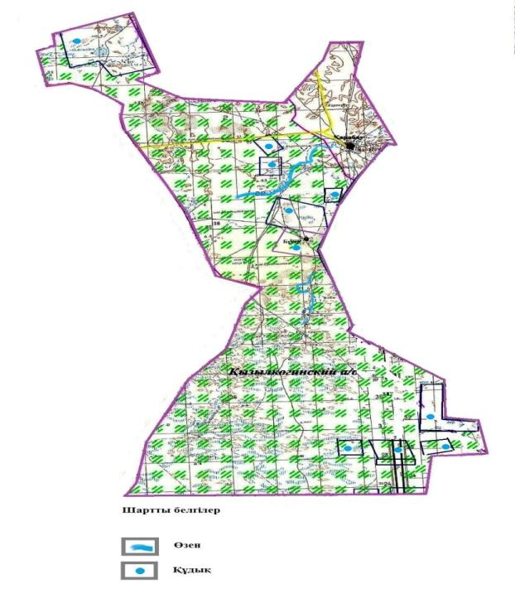

Қызылқоға ауданы бойынша 2020-2021 жылдарға арналған жайылымдарды басқару және оларды пайдалану жөніндегі Жоспарға 34 қосымша
Қызылқоға ауданы, Тайсойған ауылдық округінің жайылым пайдаланушылардың су тұтыну нормасына сәйкес су көздеріне (өзендерге, көлдерге, тоғандарға, апандарға, суару немесе суландыру суармалау каналдарына, құбырлы немесе шахталы құдықтарға) қол жеткізу схемасы

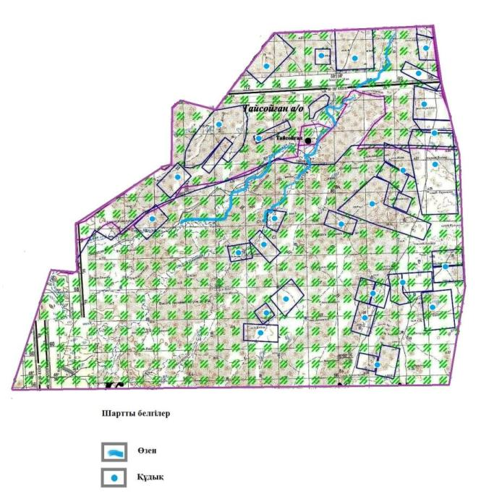

Қызылқоға ауданы бойынша 2020-2021 жылдарға арналған жайылымдарды басқару және оларды пайдалану жөніндегі Жоспарға 35 қосымша
Қызылқоға ауданы, Сағыз ауылдық округінің жайылым пайдаланушылардың су тұтыну нормасына сәйкес су көздеріне (өзендерге, көлдерге, тоғандарға, апандарға, суару немесе суландыру суармалау каналдарына, құбырлы немесе шахталы құдықтарға) қол жеткізу схемасы

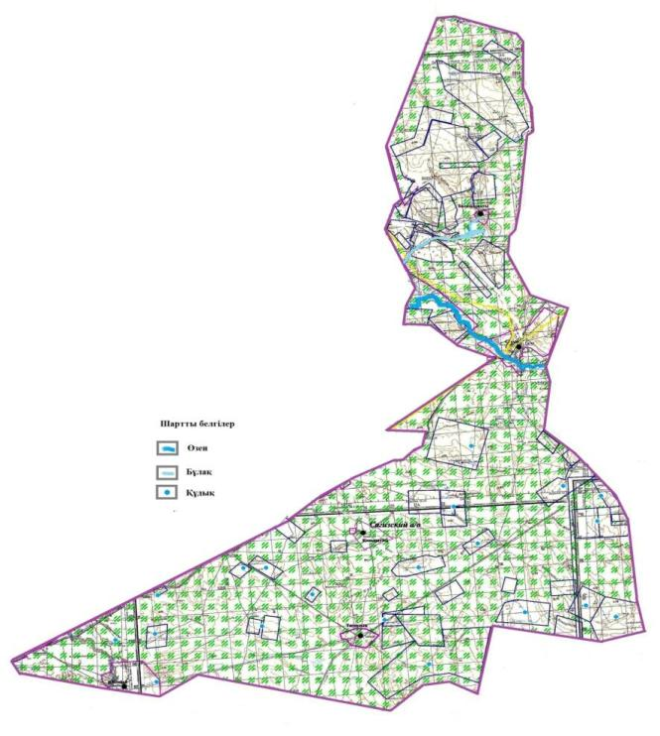

Қызылқоға ауданы бойынша 2020-2021 жылдарға арналған жайылымдарды басқару және оларды пайдалану жөніндегі Жоспарға 36 қосымша
Қызылқоға ауданы, Мұқыр ауылдық округінің жайылым пайдаланушылардың су тұтыну нормасына сәйкес су көздеріне (өзендерге, көлдерге, тоғандарға, апандарға, суару немесе суландыру суармалау каналдарына, құбырлы немесе шахталы құдықтарға) қол жеткізу схемасы

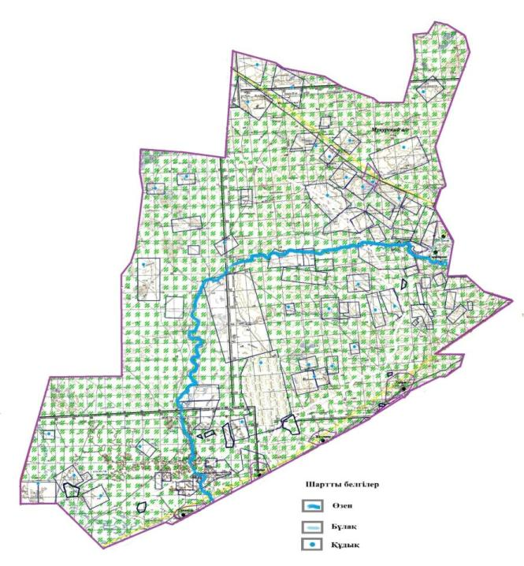

Қызылқоға ауданы бойынша 2020-2021 жылдарға арналған жайылымдарды басқару және оларды пайдалану жөніндегі Жоспарға 37 қосымша
Қызылқоға ауданы, Жангелдин ауылдық округінің (Миялы ауылын қоса алғанда) жайылымы жоқ жеке және (немесе) заңды тұлғалардың ауыл шаруашылығы жануарларының мал басын орналастыру үшін жайылымдарды қайта бөлу және оны берілетін жайылымдарға ауыстыру схемасы

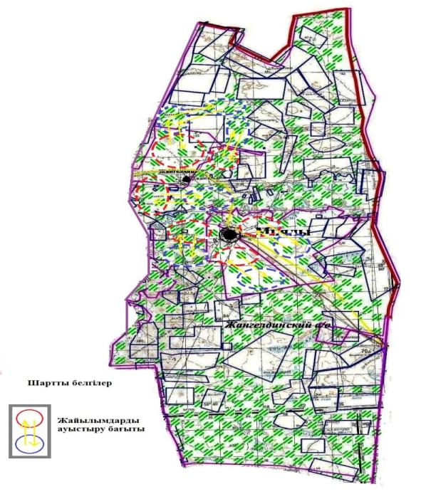

Қызылқоға ауданы бойынша 2020-2021 жылдарға арналған жайылымдарды басқару және оларды пайдалану жөніндегі Жоспарға 38 қосымша
Қызылқоға ауданы, Ойыл ауылдық округінің жайылымы жоқ жеке және (немесе) заңды тұлғалардың ауыл шаруашылығы жануарларының мал басын орналастыру үшін жайылымдарды қайта бөлу және оны берілетін жайылымдарға ауыстыру схемасы

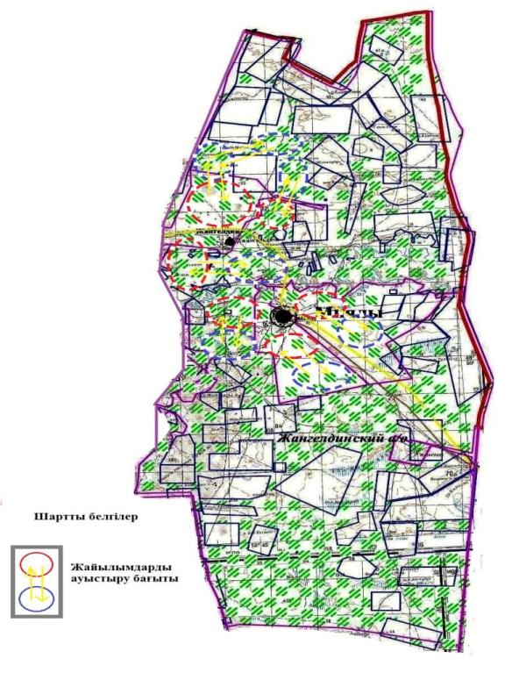

Қызылқоға ауданы бойынша 2020-2021 жылдарға арналған жайылымдарды басқару және оларды пайдалану жөніндегі Жоспарға 39 қосымша
Қызылқоға ауданы, Көздіғара ауылдық округінің жайылымы жоқ жеке және (немесе) заңды тұлғалардың ауыл шаруашылығы жануарларының мал басын орналастыру үшін жайылымдарды қайта бөлу және оны берілетін жайылымдарға ауыстыру схемасы

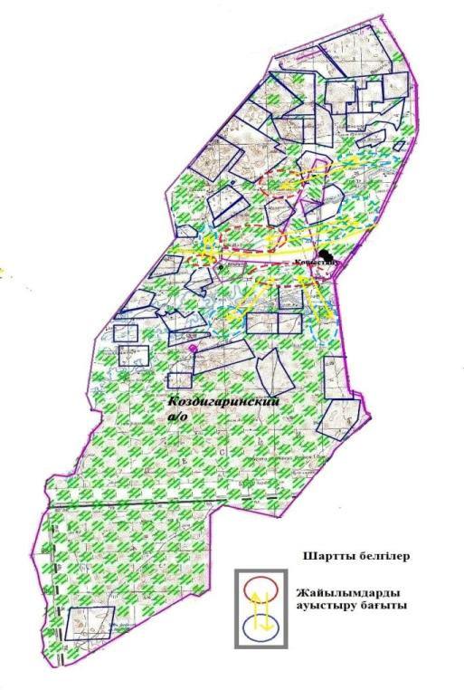

Қызылқоға ауданы бойынша 2020-2021 жылдарға арналған жайылымдарды басқару және оларды пайдалану жөніндегі Жоспарға 40 қосымша
Қызылқоға ауданы, Тасшағыл ауылдық округінің жайылымы жоқ жеке және (немесе) заңды тұлғалардың ауыл шаруашылығы жануарларының мал басын орналастыру үшін жайылымдарды қайта бөлу және оны берілетін жайылымдарға ауыстыру схемасы

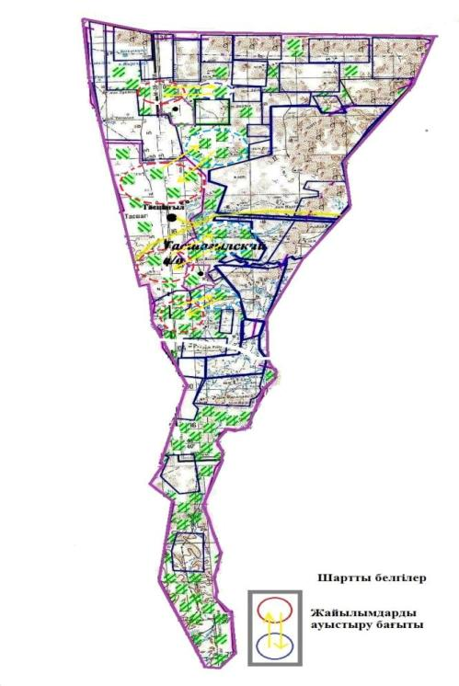

Қызылқоға ауданы бойынша 2020-2021 жылдарға арналған жайылымдарды басқару және оларды пайдалану жөніндегі Жоспарға 41 қосымша
Қызылқоға ауданы, Жамбыл ауылдық округінің жайылымы жоқ жеке және (немесе) заңды тұлғалардың ауыл шаруашылығы жануарларының мал басын орналастыру үшін жайылымдарды қайта бөлу және оны берілетін жайылымдарға ауыстыру схемасы

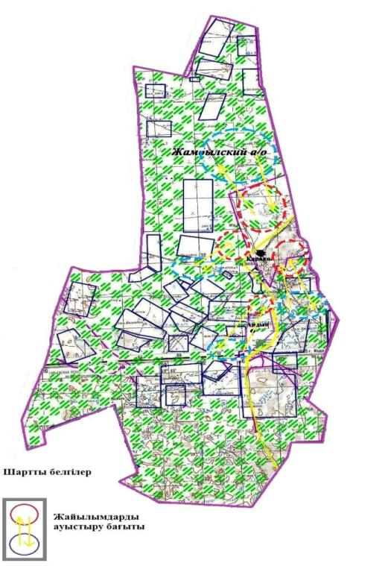

Қызылқоға ауданы бойынша 2020-2021 жылдарға арналған жайылымдарды басқару және оларды пайдалану жөніндегі Жоспарға 42 қосымша
Қызылқоға ауданы, Қызылқоға ауылдық округінің жайылымы жоқ жеке және (немесе) заңды тұлғалардың ауыл шаруашылығы жануарларының мал басын орналастыру үшін жайылымдарды қайта бөлу және оны берілетін жайылымдарға ауыстыру схемасы

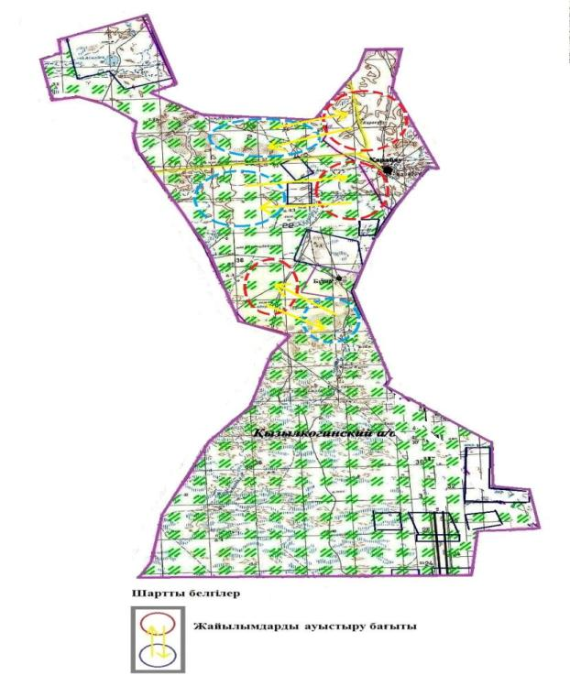

Қызылқоға ауданы бойынша 2020-2021 жылдарға арналған жайылымдарды басқару және оларды пайдалану жөніндегі Жоспарға 43 қосымша
Қызылқоға ауданы, Тайсойған ауылдық округінің жайылымы жоқ жеке және (немесе) заңды тұлғалардың ауыл шаруашылығы жануарларының мал басын орналастыру үшін жайылымдарды қайта бөлу және оны берілетін жайылымдарға ауыстыру схемасы

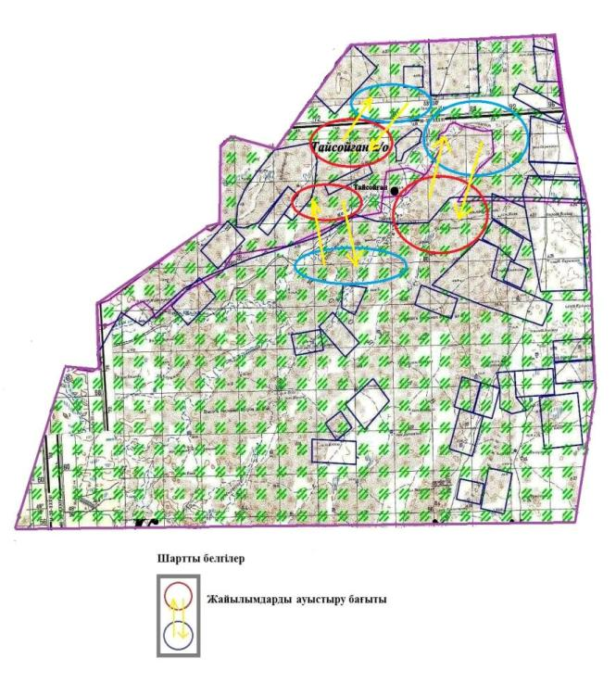

Қызылқоға ауданы бойынша 2020-2021 жылдарға арналған жайылымдарды басқару және оларды пайдалану жөніндегі Жоспарға 44 қосымша
Қызылқоға ауданы, Сағыз ауылдық округінің жайылымы жоқ жеке және (немесе) заңды тұлғалардың ауыл шаруашылығы жануарларының мал басын орналастыру үшін жайылымдарды қайта бөлу және оны берілетін жайылымдарға ауыстыру схемасы

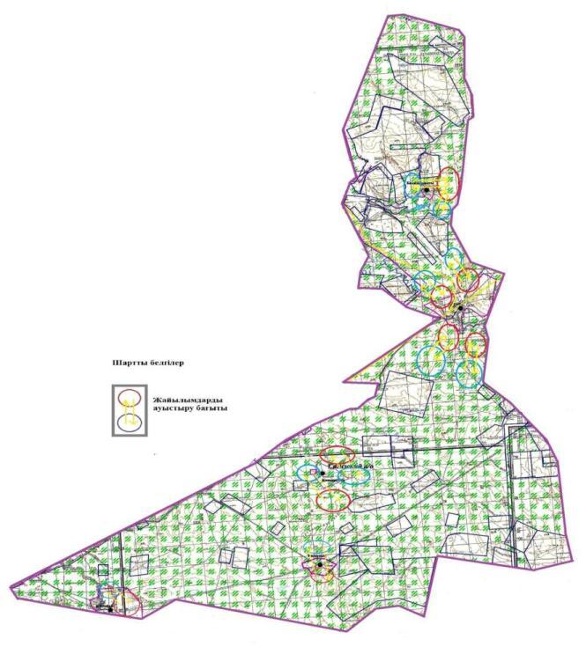

Қызылқоға ауданы бойынша 2020-2021 жылдарға арналған жайылымдарды басқару және оларды пайдалану жөніндегі Жоспарға 45 қосымша
Қызылқоға ауданы, Мұқыр ауылдық округінің жайылымы жоқ жеке және (немесе) заңды тұлғалардың ауыл шаруашылығы жануарларының мал басын орналастыру үшін жайылымдарды қайта бөлу және оны берілетін жайылымдарға ауыстыру схемасы

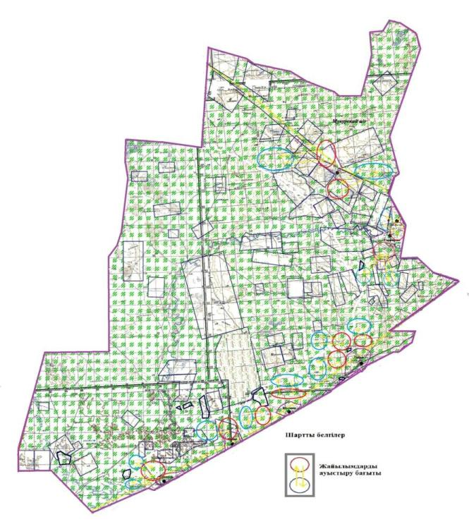

Қызылқоға ауданы бойынша 2020-2021 жылдарға арналған жайылымдарды басқару және оларды пайдалану жөніндегі Жоспарға 46 қосымша
Қызылқоға ауданы, Жангелдин (Миялы ауылын қоса алғанда) ауылдық округі маңында орналасқан жайылымдармен қамтамасыз етілмеген жеке және (немесе) заңды тұлғалардың ауыл шаруашылығы жануарларының мал басын шалғайдағы жайылымдарға орналастыру схемасы

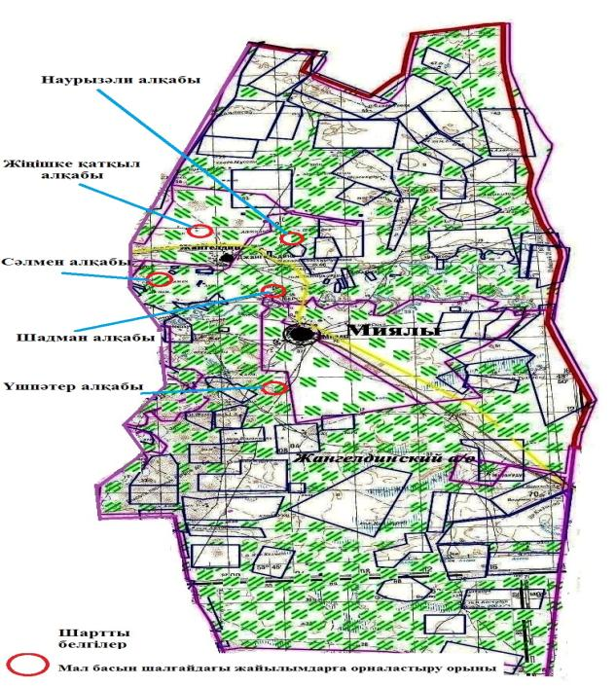

Қызылқоға ауданы бойынша 2020-2021 жылдарға арналған жайылымдарды басқару және оларды пайдалану жөніндегі Жоспарға 47 қосымша
Қызылқоға ауданы, Ойыл ауылдық округі маңында орналасқан жайылымдармен қамтамасыз етілмеген жеке және (немесе) заңды тұлғалардың ауыл шаруашылығы жануарларының мал басын шалғайдағы жайылымдарға орналастыру схемасы

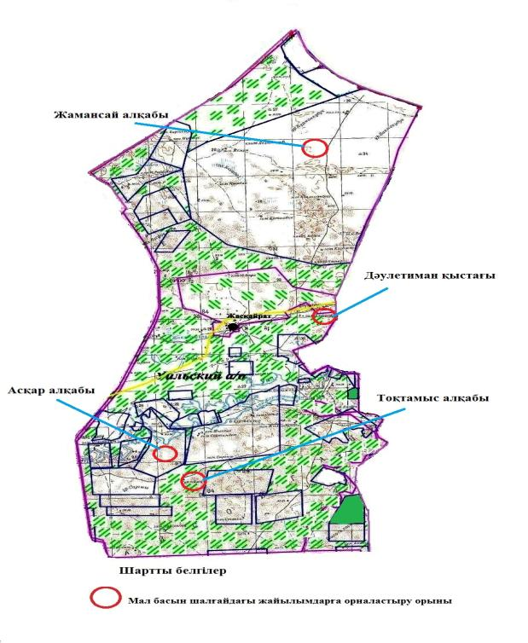

Қызылқоға ауданы бойынша 2020-2021 жылдарға арналған жайылымдарды басқару және оларды пайдалану жөніндегі Жоспарға 48 қосымша
Қызылқоға ауданы, Көздіғара ауылдық округі маңында орналасқан жайылымдармен қамтамасыз етілмеген жеке және (немесе) заңды тұлғалардың ауыл шаруашылығы жануарларының мал басын шалғайдағы жайылымдарға орналастыру схемасы

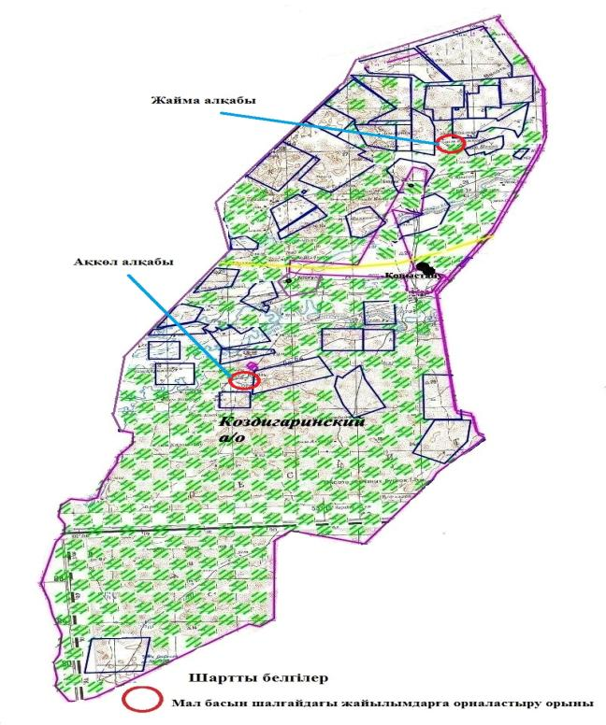

Қызылқоға ауданы бойынша 2020-2021 жылдарға арналған жайылымдарды басқару және оларды пайдалану жөніндегі Жоспарға 49 қосымша
Қызылқоға ауданы, Тасшағыл ауылдық округі маңында орналасқан жайылымдармен қамтамасыз етілмеген жеке және (немесе) заңды тұлғалардың ауыл шаруашылығы жануарларының мал басын шалғайдағы жайылымдарға орналастыру схемасы

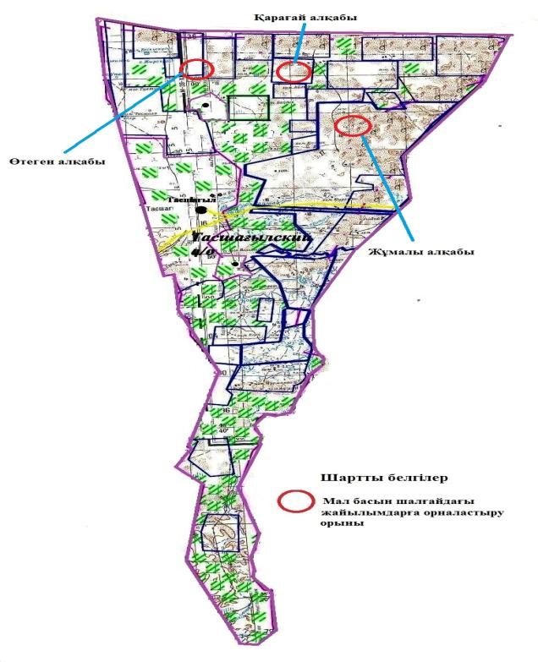

Қызылқоға ауданы бойынша 2020-2021 жылдарға арналған жайылымдарды басқару және оларды пайдалану жөніндегі Жоспарға 50 қосымша
Қызылқоға ауданы, Жамбыл ауылдық округі маңында орналасқан жайылымдармен қамтамасыз етілмеген жеке және (немесе) заңды тұлғалардың ауыл шаруашылығы жануарларының мал басын шалғайдағы жайылымдарға орналастыру схемасы

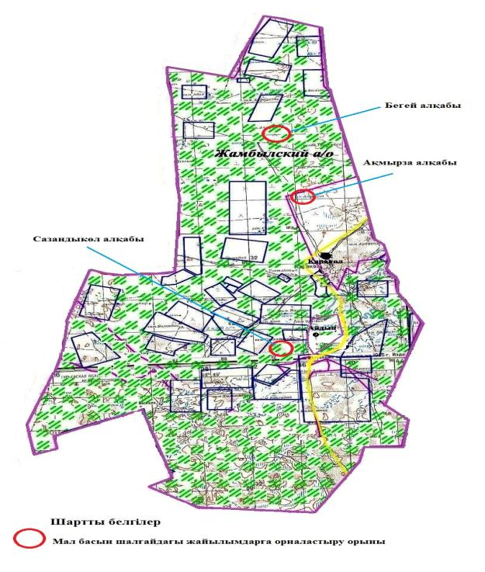

Қызылқоға ауданы бойынша 2020-2021 жылдарға арналған жайылымдарды басқару және оларды пайдалану жөніндегі Жоспарға 51 қосымша
Қызылқоға ауданы, Қызылқоға ауылдық округі маңында орналасқан жайылымдармен қамтамасыз етілмеген жеке және (немесе) заңды тұлғалардың ауыл шаруашылығы жануарларының мал басын шалғайдағы жайылымдарға орналастыру схемасы

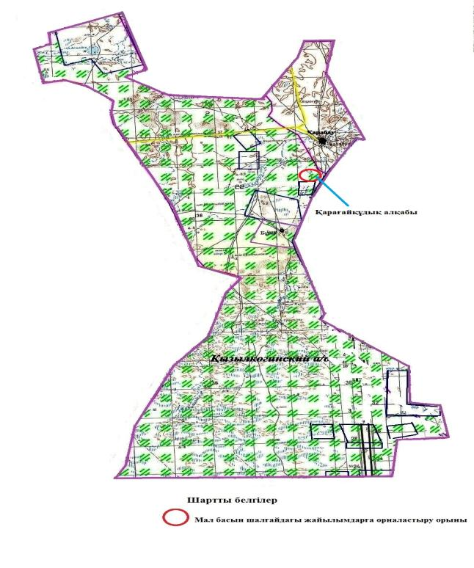

Қызылқоға ауданы бойынша 2020-2021 жылдарға арналған жайылымдарды басқару және оларды пайдалану жөніндегі Жоспарға 52 қосымша
Қызылқоға ауданы, Тайсойған ауылдық округі маңында орналасқан жайылымдармен қамтамасыз етілмеген жеке және (немесе) заңды тұлғалардың ауыл шаруашылығы жануарларының мал басын шалғайдағы жайылымдарға орналастыру схемасы

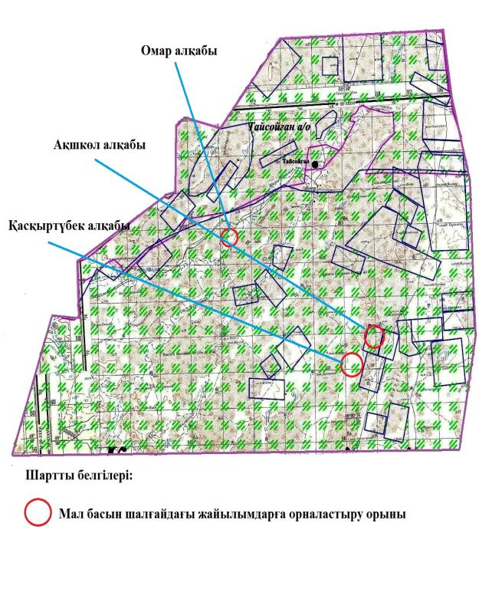

Қызылқоға ауданы бойынша 2020-2021 жылдарға арналған жайылымдарды басқару және оларды пайдалану жөніндегі Жоспарға 53 қосымша
Қызылқоға ауданы, Сағыз ауылдық округі маңында орналасқан жайылымдармен қамтамасыз етілмеген жеке және (немесе) заңды тұлғалардың ауыл шаруашылығы жануарларының мал басын шалғайдағы жайылымдарға орналастыру схемасы

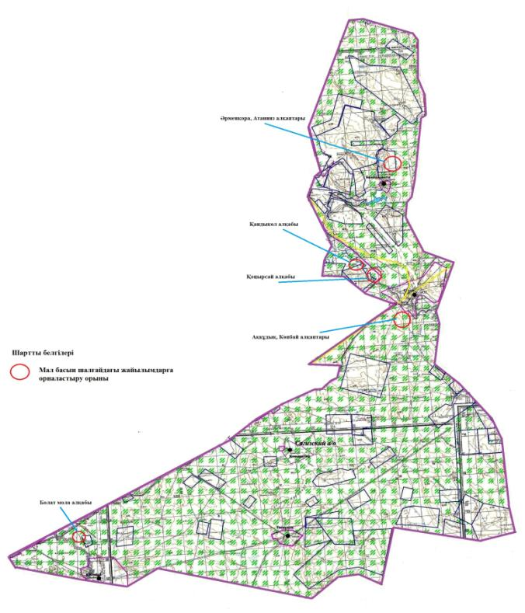

Қызылқоға ауданы бойынша 2020-2021 жылдарға арналған жайылымдарды басқару және оларды пайдалану жөніндегі Жоспарға 54 қосымша
Қызылқоға ауданы, Мұқыр ауылдық округі маңында орналасқан жайылымдармен қамтамасыз етілмеген жеке және (немесе) заңды тұлғалардың ауыл шаруашылығы жануарларының мал басын шалғайдағы жайылымдарға орналастыру схемасы

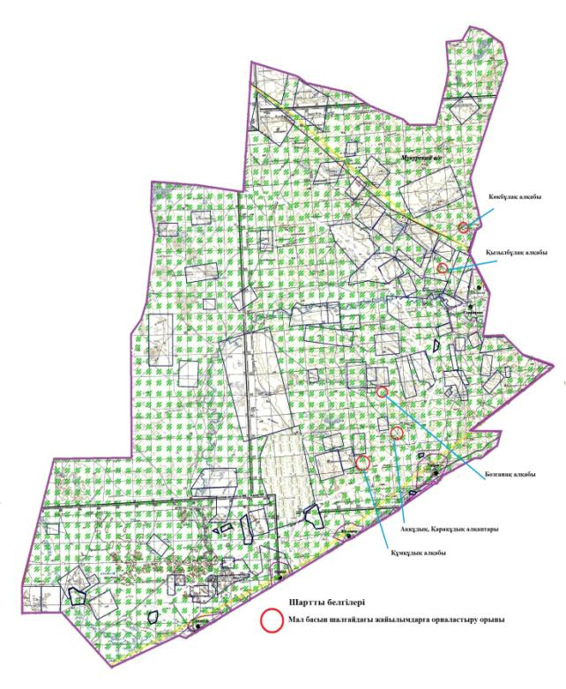

Қызылқоға ауданы бойынша 2020-2021 жылдарға арналған жайылымдарды басқару және оларды пайдалану жөніндегі Жоспарға 55 қосымша
Ауыл шаруашылығы жануарларын жаюдың және айдаудың маусымдық маршруттарын белгілейтін жайылымдарды пайдалану жөніндегі күнтізбелік графигі
Р/с | Ауылдық округ | Шалғай жайылымға малдардың айдап шығарылу мерзімі | Шалғай жайылымнан малдардың қайтарылу мерзімі | Ескерту
1 | Миялы ауылдық округі | Мамыр бірінші жартысы | Қазан екінші онкүндігі
2 | Жангелдин ауылдық округі | Мамырдың бірінші жартысы | Қазан екінші онкүндігі
3 | Ойыл ауылдық округі | Мамырдың бірінші жартысы | Қазан екінші онкүндігі
4 | Көздіғара ауылдық округі | Мамырдың бірінші жартысы | Қазан екінші онкүндігі
5 | Тасшағыл ауылдық округі | Мамырдың бірінші жартысы | Қазан екінші онкүндігі
6 | Жамбыл ауылдық округі | Мамырдың бірінші жартысы | Қазан екінші онкүндігі
7 | Қызылқоға ауылдық округі | Мамырдың бірінші жартысы | Қазан екінші онкүндігі
8 | Тайсойған ауылдық округі | Мамырдың бірінші жартысы | Қазан екінші онкүндігі
9 | Сағыз ауылдық округі | Мамырдың бірінші жартысы | Қазан екінші онкүндігі
10 | Мұқыр ауылдық округі | Мамырдың бірінші жартысы | Қазан екінші онкүндігі

© 2012. Қазақстан Республикасы Әділет министрлігінің «Қазақстан Республикасының Заңнама және құқықтық ақпарат институты» ШЖҚ РМК

